**RIZÓLISIS**

|  |  |  |
| --- | --- | --- |
| **POSICIÓN DEL PACIENTE** | **MESA QUIRÚRGICA** | **ACCESORIOS/SEGURIDAD** |
| * Decúbito prono * Almohada para la cabeza * Almohada para apoyar EEII en parte distal * Protector de crestas ilíacas | * Mobilis * Diamond | * Cintas de sujeción |

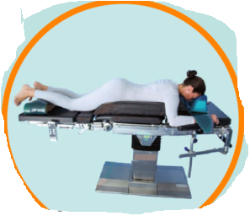

**COBERTURA:**

* 1 cubre mesa
* 4 Paños adhesivos

**APARATAJE:**

* Consola de rizólisis

**MATERIAL FUNGIBLE:**

|  |  |
| --- | --- |
| * Guantes estériles * Batas* * Gasas * Jeringa de 10cc * Aguja de cargar | * Aguja subcutánea * Aguja intramuscular * Mepivacaína 2% * Electroestimulador * Apósitos pequeños |